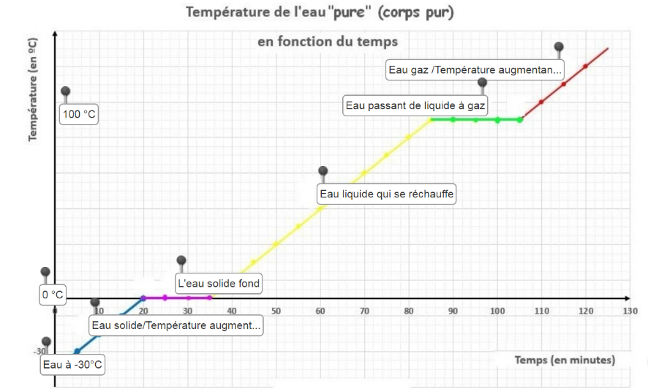
2. Etude de l'eau
Pour tout corps pur (ici on réchauffe) on a des tracés de ce type :

Eau (corps pur) fond à 0°C et devient gaz à 100 °C

Ici l’eau solide commence à devenir liquide à la 20ème min
Le changement d’état : fusion dure de la 20ème à 40ème min
La masse de 1L d’eau est de 1kg. Le quotient masse/ volume (masse volumique) de l'eau liquide est de 1kg/L.
Si on chauffe de l’eau du robinet, on observe des marques sur les parois du récipient. L’eau du robinet : mélange.
Dans une solution, il y a très souvent des matières dissoutes. La matière qui s’est dissoute dans le liquide : le soluté. Le liquide est appelé : solvant. Le mélange obtenu : la solution.
Remarque : toutes les matières ne sont pas solubles dans l'eau.
Pour les matières solubles dans un solvant, il y a une limite de solubilité. Quand la limite est atteinte, on dit que la solution est saturée.
Ex : la limite de solubilité du sel dans l’eau 350 g/L (on peut dissoudre 350g de sel dans 1 L d’eau).

2. Etude de l'eau
Pour tout corps pur (ici on réchauffe) on a des tracés de ce type :

Eau (corps pur) fond à 0°C et devient gaz à 100 °C

Ici l’eau solide commence à devenir liquide à la 20ème min
Le changement d’état : fusion dure de la 20ème à 40ème min
La masse de 1L d’eau est de 1kg. Le quotient masse/ volume (masse volumique) de l'eau liquide est de 1kg/L.
Si on chauffe de l’eau du robinet, on observe des marques sur les parois du récipient. L’eau du robinet : mélange.
Dans une solution, il y a très souvent des matières dissoutes. La matière qui s’est dissoute dans le liquide : le soluté. Le liquide est appelé : solvant. Le mélange obtenu : la solution.
Remarque : toutes les matières ne sont pas solubles dans l'eau.
Pour les matières solubles dans un solvant, il y a une limite de solubilité. Quand la limite est atteinte, on dit que la solution est saturée.
Ex : la limite de solubilité du sel dans l’eau 350 g/L (on peut dissoudre 350g de sel dans 1 L d’eau).

